中核财务有限责任公司电子结算业务系统常见问题
（陆续更新中……）

1. 登陆时，输入用户名密码后，无显示。

答：这种问题通常是因为没有对IE页面进行设置造成的。具体操作如下：
调整IE设置。
第一步：打开IE浏览器，点击工具---internet选项。如下图：
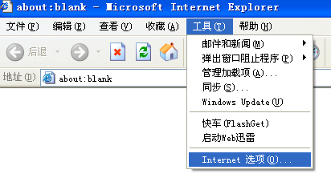
第二步：点击安全。如下图：
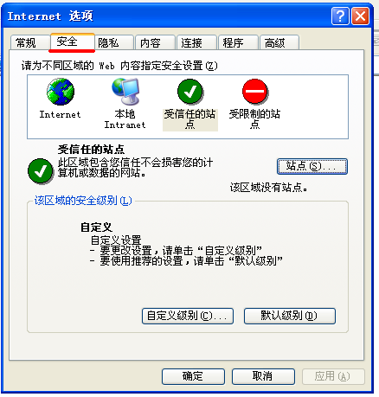
点击自定义级别。如下图：
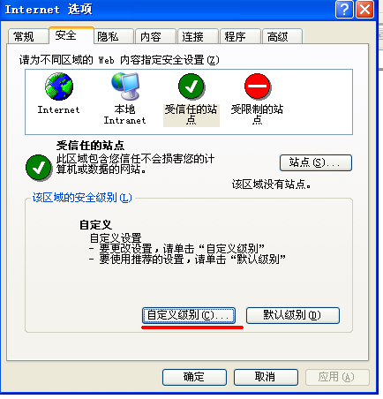
在弹出框中，将ActiveX控件和插件设置里的选项设置为启用。如下图：
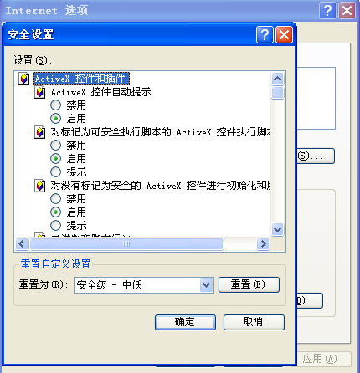

用户也可将网银地址加入受信任站点。操作如下图：
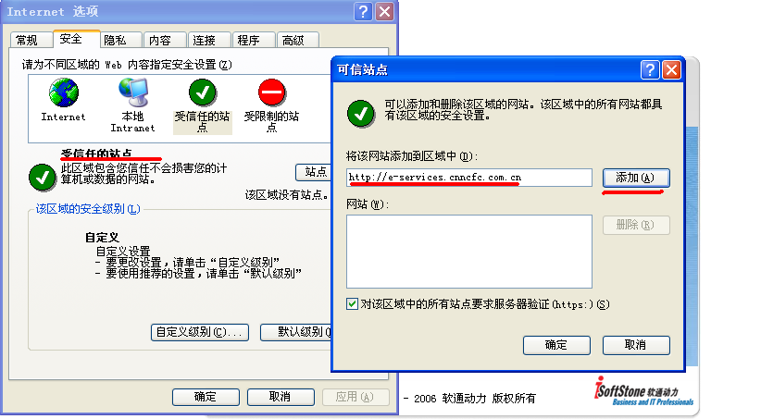
点击添加。添加完成。

2．登陆时，输入用户名密码后，提示登陆失败。
答：此种问题都是因为没有输入正确的用户名和密码造成的，请确认键盘大小写，或者有无更改密码，如果想不起更改后的第一道密码，可以让本单位系统管理员初始化密码。

3. 登陆系统后，点击菜单不显示或者点击放大镜无显示等。
答：因为系统是通过IE浏览器进行操作，所以有些IE安全软件会对使用系统带来不便。如：一些IE软件会限制网页弹出，这样会影响系统中菜单的显示。请您在使用本系统前，关闭IE软件。

- 使用过程中登陆或运行缓慢。
答：建议采用IE浏览器进行操作，本系统支持win7、win8、win10操作系统中IE8、IE9、IE10、IE11浏览器。

- 打印电子回单、客户对账单时，打印签章加载缓慢、出现缺章情况等。
答：建议使用“导出回单”、“导出对账单”功能导出PDF文件进行归档、打印操作。

系统管理员开户流程

为了更加方便您使用本系统，以下是对系统管理员第一次登陆本系统时需要做的工作的介绍。

第一步：新增用户组。
新增：录入组、复核组。查询组和系统管理组系统已经分好。（组里详细的菜单权限，附录7.2用户权限菜单设置里详细说明）

第二步：新增用户
新增：录入人、复核人并勾选可操作账户和对应用户组。系统管理员查看自己可操作账户是否为全部勾选。系统管理员如果不勾选可操作账户，第三步无法完成。查询人根据各单位情况，是否需要。（增加用户详细情况参照正文4.4.2）。

第三步：设置交易类型设置。为方便用户更好了解此功能的使用，下面是对各个账户可操作的交易类型的抓图。
10户可勾选的业务类型如下图：
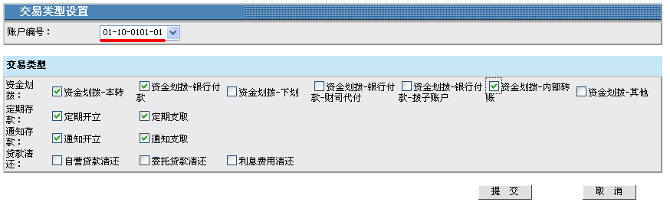
11户是工行户，根据银行业务模式，只能查询。所以不设置交易类型。
12户是专项户，可勾选的业务类型与10户相同。
30户是定期存款户，可勾选的业务类型如下图：
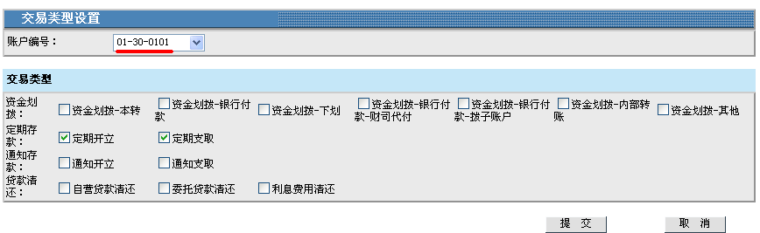
40户是通知存款户，可勾选的业务类型如下图：
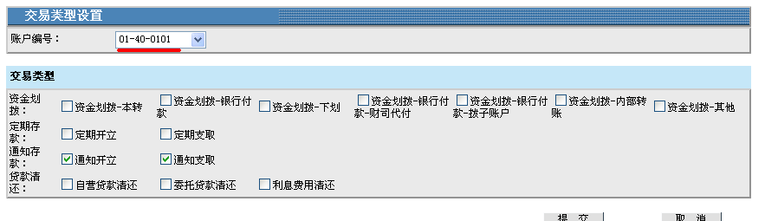

第四步 收款方资料维护
为了方便以后操作，系统管理员可以先把收款方资料维护进系统。（详细情况请参照网银用户手册4.2）

用户权限菜单设置。
1 业务操作员（业务录入员）
A－账户信息菜单下：
账户余额
账户历史明细
存款报表查询
下属单位账户余额查询1
下属单位账户余额查询2
利率查询
人民币存款利率表
外汇存款利率表
银行对比查询
B－资金管理菜单下：
资金划拨
定期存款
定期开立
定期支取
通知存款
通知开立
通知支取
交易申请查询
C－系统管理菜单下：
文件下载
收款方资料维护
D－客户资料：
客户资料

2 业务复核员：
A－账户信息菜单下：
账户余额
账户历史明细
存款报表查询
下属单位账户余额查询1
下属单位账户余额查询2
利率查询
人民币存款利率表
外汇存款利率表
银行对比查询
B－资金管理菜单下：
业务复核
复核
取消复核
交易申请查询
C－系统管理菜单下：
文件下载
D－客户资料：
客户资料

3 业务查询员
A－账户信息菜单下：
账户余额
账户历史明细
存款报表查询
下属单位账户余额查询1
下属单位账户余额查询2
利率查询
人民币存款利率表
外汇存款利率表
银行对比查询
B－资金管理菜单下：
交易申请查询
业务签认
C－系统管理菜单下：
文件下载
D－客户资料：
客户资料

4 系统管理员
A－系统管理菜单下：
文件下载
用户和权限管理
用户组设置
用户管理
账户授权
交易审批设置
交易类型设置
签认金额设置

注意事项：
1、定期存款支取后，将存单背面盖章后寄交回财务公司。
2、新开立账户后，系统管理员需在“用户管理”菜单栏中将新账户的操作权限授权于录入员和复核员。
3、录入员、复核员和业务查询员可以在“交易申请查询”中查询到单位所做交易的状态，如：已提交、处理中、已完成、已拒绝等
4、如出现可用余额与当前余额不相符状态，可在“交易申请查询”中检查是否存在以前未复核的业务；如没有，可点击浏览器“工具”—“INTERNET选项”—“清除历史文件、COOKIE、临时文件”。
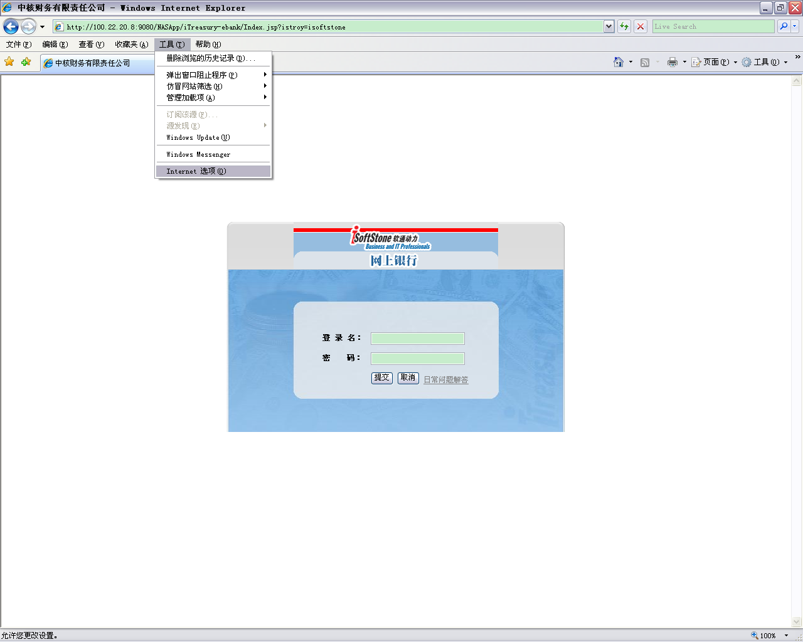
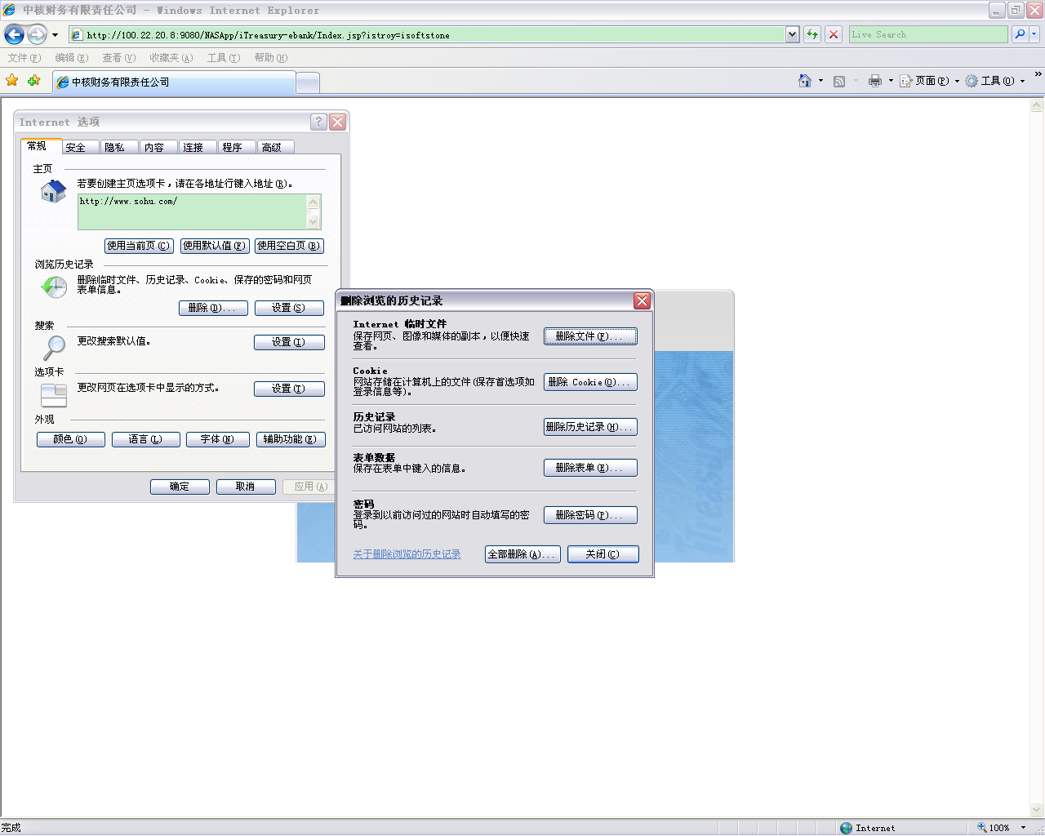
5、密钥的第一道密码（电子结算系统登录密码）如果忘记可以由系统管理员修改。录入员和复核员可以在操作界面右上角修改密码。
密钥的第二道密码（密钥的硬件密码）如果连续输错3次后密钥将被冻结，只能交回财务公司解冻，此密码的修改可由“开始”—“ SafeSign 2.0 标准版”—“智能卡管理”—“智能卡”—“修改USBKEY密码”。

